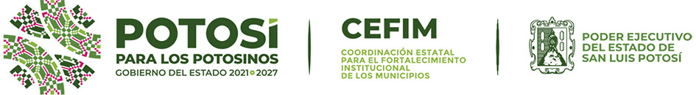

INFORME DE LAS ACTIVIDADES GENERALES REALIZADAS POR LA COORDINACIÓN ESTATAL PARA EL FORTALECIMIENTO INSTITUCIONAL DE LOS MUNICIPIOS (CEFIM) EN EL MES DE DICIEMBRE DEL 2022.

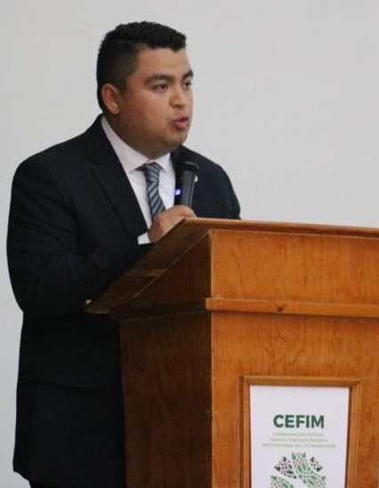

A partir del 05 de diciembre de 2022, el Lic. Filiberto Rodríguez Alvarado, funge como Encargado del Despacho de la CEFIM.

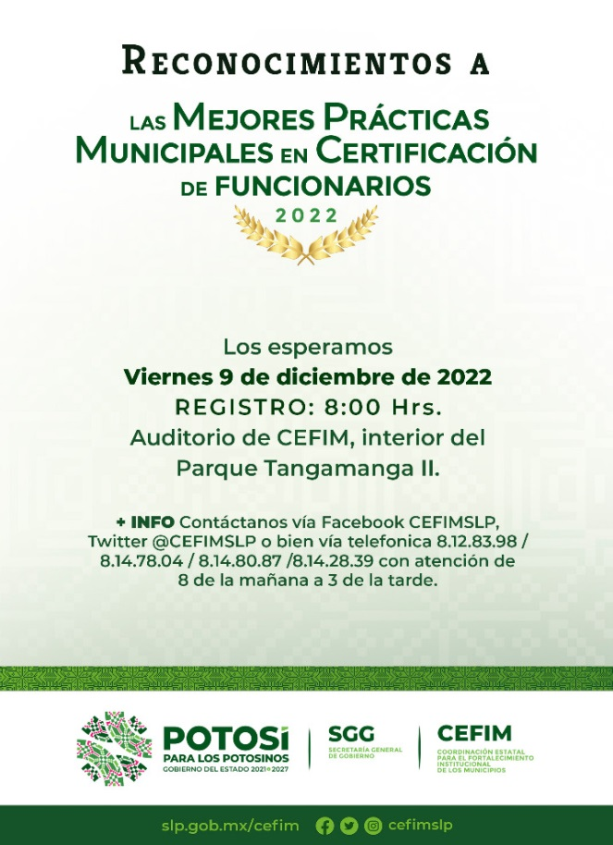
Un total de 1,346 Funcionarios Públicos Municipales de las cuatro zonas del Estado se Certificaron en este año; y 54 Municipios recibieron Reconocimiento a Las Mejores Prácticas Municipales en Certificación de Funcionarios 2022.
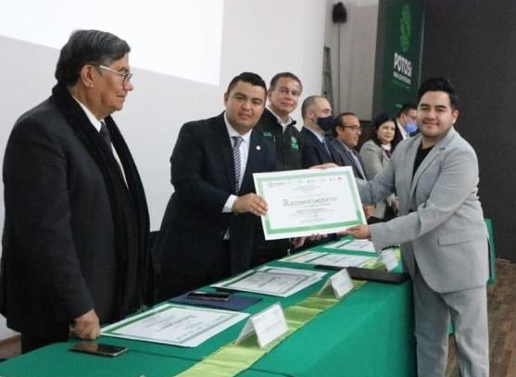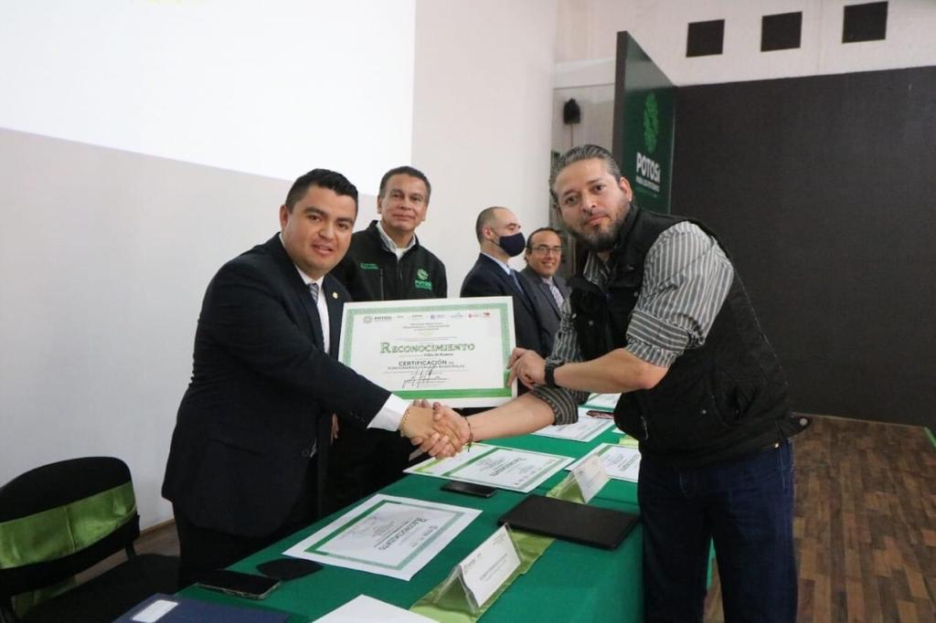
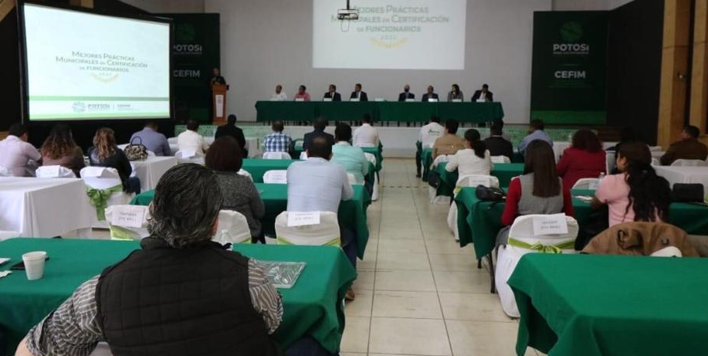
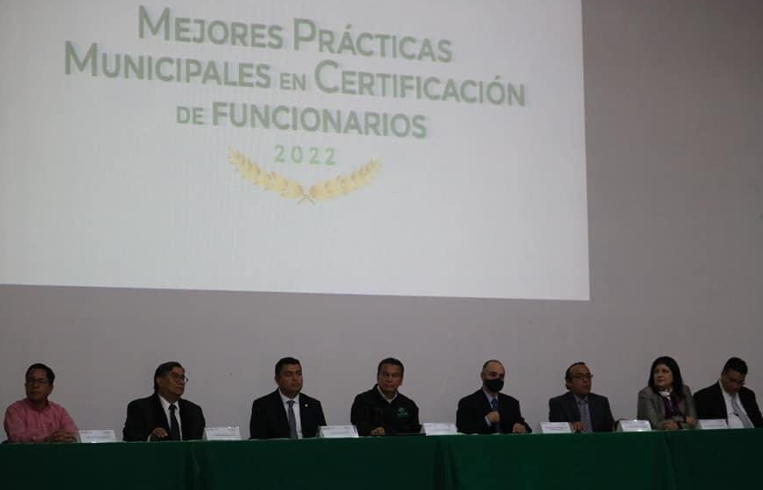
En el Presídium el Lic. Juan Pablo Escobar Martínez, Subsecretario de Enlace Interinstitucional, de la Secretaría General de Gobierno; Lic. Filiberto Rodríguez Alvarado, Encargado de Despacho de la CEFIM; Rectores de la UNID, IPESAD, YAAN, de Matehuala; y Representante de la UASLP.
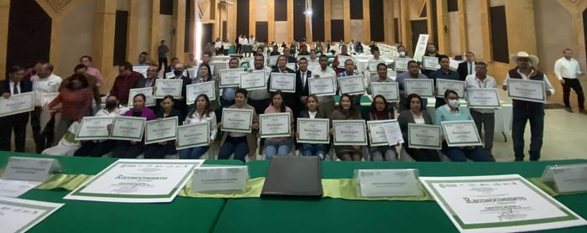
Municipios merecedores al Reconocimiento a Las Mejores Prácticas Municipales en
Certificación de Funcionarios 2022.

Entrega de Constancias de Participación, Reunión Digital en la CEFIM, donde el Instituto Nacional para el Federalismo y el Desarrollo Municipal (INAFED) reconoció a los Municipios que obtuvieron mejores calificaciones en el programa “Guía Consultiva de Desempeño Municipal (GDM) 2022”. Destaca el Municipio de Soledad de Graciano Sánchez con un cumplimiento del 95%.
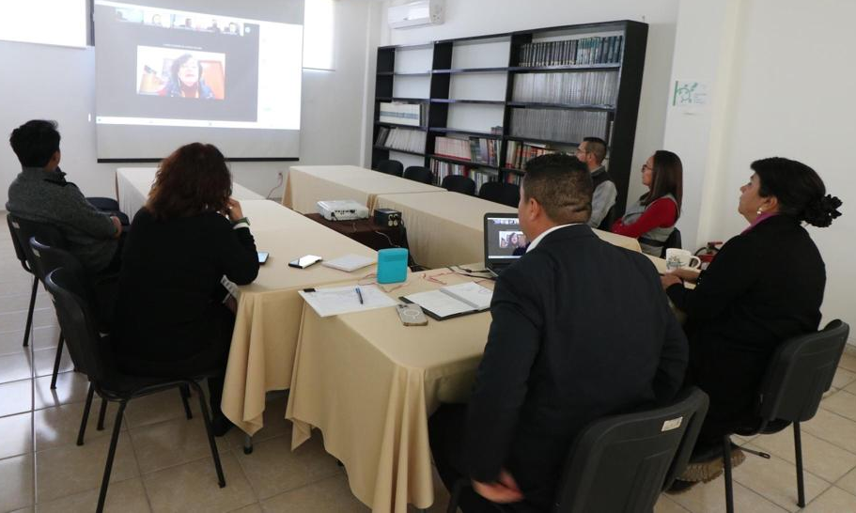
Encargado del Despecho de la CEFIM con Enlaces Municipales de
San Luis Potosí y Soledad de Graciano Sánchez.

Respecto a la Unidad para la Igualdad de Género (UIG) de la CEFIM se participó en 2 Capacitaciones convocadas por el IMES, en temas de: "Las Mujeres en la Agenda 2030” evento organizado por COESPO; y “Los Derechos de las Mujeres en la Actualidad” organizado por el Centro de Conciliación Laboral del Estado.
Jornadas de 16 Días del Activismo IMES, “Expo Mujeres, Oficios, y Arte” edición diciembre 2022, en el Jardín Colón; y Exposición conmemorativa “Día Internacional de la Eliminación de la Violencia en Contra de la Mujer” en las instalaciones de la SEDENA.
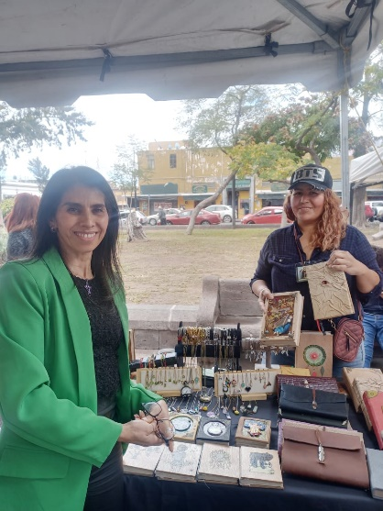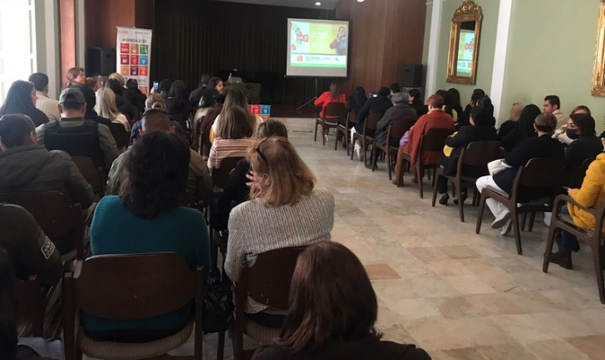

Atendiendo la convocatoria de la CEDH, se asistió al Premio Estatal de Derechos Humanos en San Luis Potosí; así como a la Cuarta Sesión Ordinaria de Apoyo al Censo Agropecuario 2022, vía zoom, convocatoria del INEGI y SEDARH.

Se atendió la Invitación a participar como Integrante en la instalación y primera sesión ordinaria del Comité Estatal de Información, Estadística y Geográfica de S.L.P. (CEIEG-SLP), en el auditorio de la Cefim.

Se participo en el Curso-Taller Control Interno y llenado de Formatos, dirigido a las Instituciones Públicas. Convocatoria de la Contraloría General del Estado.

Se entregó al Órgano Interno de Control de la SGG, el Programa de Trabajo de Control Interno (PTCI), Programa de Trabajo Anual de los Procesos Específicos 2023, y Programa de Trabajo de Administración de Riesgos (PTAR) 2023. Además del Reporte Anual. Comportamiento de los Riesgos ejercicio 2022.
Así como a la Dirección General de Planeación y Presupuesto, respuesta a Cuestionario dispuesto por parte de la Secretaría de Hacienda y Crédito Público (SHCP).
También a la Oficialía Mayor de Gobierno del Estado, se le hace entrega de Documentación Requerida para la Actualización de Expedientes de Personal.

14 Funcionarios Públicos Municipales de 11 Municipios de las cuatro zonas geográficas del Estado fueron asesorados y acompañados en temas de: Certificación de Funcionarios Públicos Municipales; Mejores Prácticas Municipales; Normatividad Municipal; Correos Electrónicos; y Manual de Organización.

Además de 1 Contestación al Recurso de Revisión ante la CEGAIP; y 1 Ampao Directo ante el Tribunal Colegiado en Materia del Trabajo.

